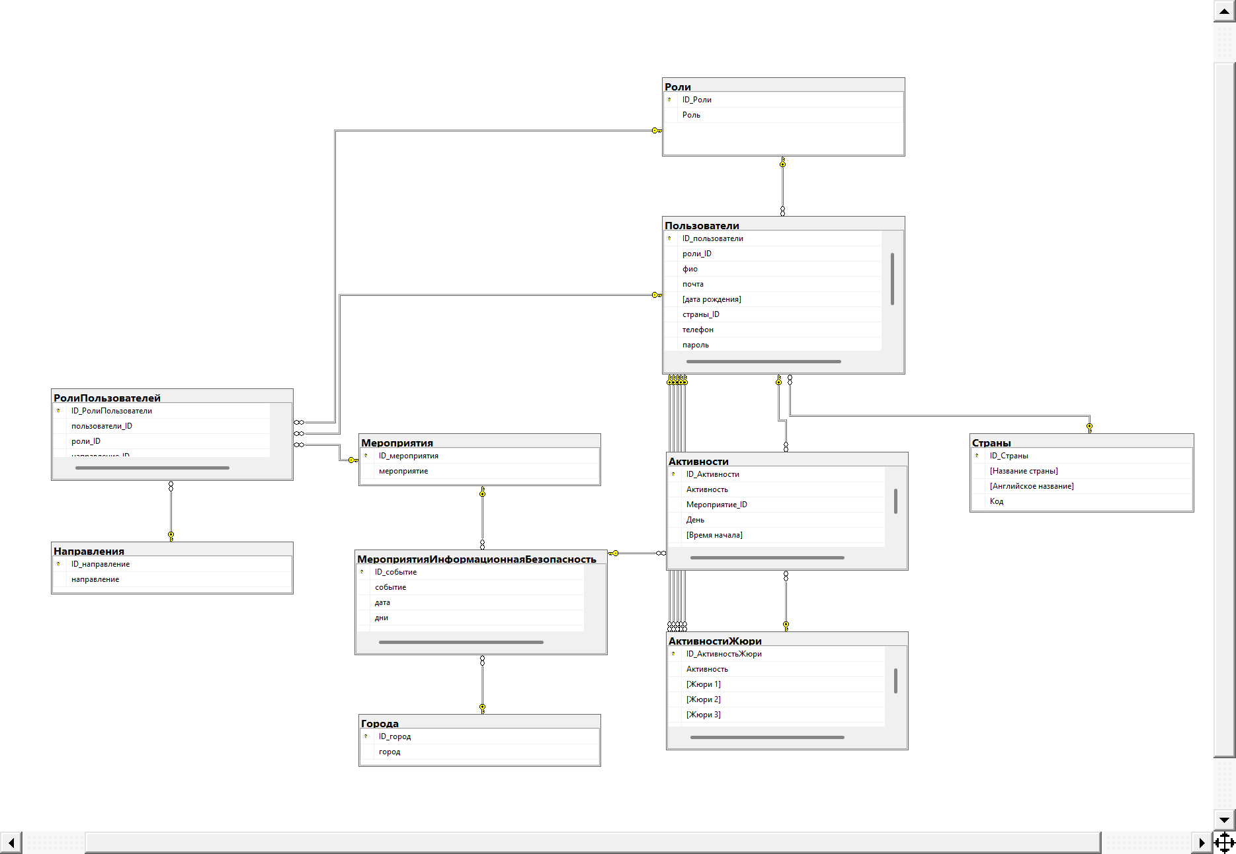
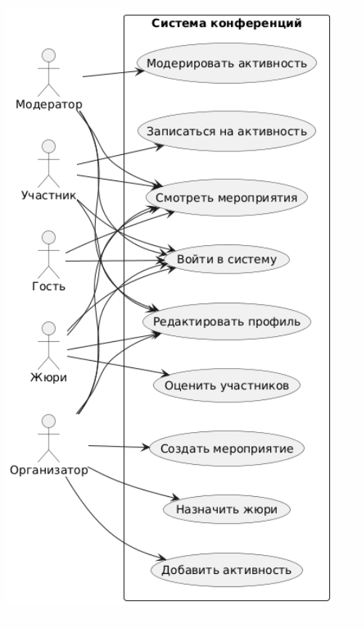

Аннотация теста
Название проекта | Система управления жилым фондом
Рабочая версия | 1.0
Имя тестирующего | Амир
Дата(ы) теста | 30.01.2026

Тестовый пример #1:
Тестовый пример # | Тест 1
Приоритет тестирования | Высокий
Заголовок/название теста | Просмотр списка мероприятий в гостевом режиме
Краткое изложение теста | Проверка возможности просмотра мероприятий без авторизации
Этапы теста | - Запустить приложение  - Нажать кнопку "Войти как гость"  - Просмотреть список мероприятий на главном экране  - Отфильтровать мероприятия по направлению "Информационная безопасность"  - Отфильтровать мероприятия по дате "2024-12-01"
Тестовые данные | Направление: "Информационная безопасность", Дата: "2024-12-01"
Ожидаемый результат | Отображается список мероприятий, соответствующих фильтрам
Фактический результат | Отображается список мероприятий, соответствующих фильтрам
Статус | Зачет
Предварительное условие | В БД есть мероприятия с разными направлениями и датами
Постусловие | Список мероприятий отфильтрован согласно выбранным параметрам
Примечания/комментарии | -

Тестовый пример #2:
Тестовый пример # | Тест 2
Приоритет тестирования | Средний
Заголовок/название теста | Просмотр детальной информации о конкретном мероприятии
Краткое изложение теста | Проверка отображения полной информации о мероприятии
Этапы теста | - Запустить приложение в гостевом режиме  - Выбрать любое мероприятие из списка  - Нажать на кнопку "Подробнее"  - Просмотреть информацию: логотип, дата, город, организатор, описание
Тестовые данные | Мероприятие "Встреча клуба Leader stories"
Ожидаемый результат | Открывается окно с полной информацией о мероприятии, включая логотип, дату, город, организатора и описание
Фактический результат | Открывается окно с полной информацией о мероприятии, включая логотип, дату, город, организатора и описание
Статус | Зачет
Предварительное условие | В БД есть минимум одно мероприятие с заполненными данными
Постусловие | Информация о мероприятии отображена корректно
Примечания/комментарии | Проверка полноты отображаемой информации

